ESD-Gesamtprüfbericht — ISO 10605 | 330 pF / 330 Ω
Erstellt: 20.05.2026 11:26:34 | Anzahl Messungen: 10 | Entwickelt von: H.Amouri | © 2026

Übersicht aller Messungen
Nr. | Datum / Uhrzeit | kV | I@65ns (A) | I@130ns (A) | Gesamtergebnis
1 | 20.05.2026 11:17:07 | 1 kV | 1.601 | 0.830 | PASS
2 | 20.05.2026 11:20:19 | 4 kV | 6.523 | 3.558 | PASS
3 | 20.05.2026 11:21:18 | 6 kV | 10.437 | 5.545 | PASS
4 | 20.05.2026 11:21:40 | 8 kV | 13.328 | 7.398 | PASS
5 | 20.05.2026 11:22:18 | -1 kV | 1.542 | 0.801 | PASS
6 | 20.05.2026 11:22:39 | -2 kV | 3.084 | 1.601 | PASS
7 | 20.05.2026 11:22:55 | -4 kV | 6.523 | 3.558 | PASS
8 | 20.05.2026 11:23:13 | -6 kV | 10.111 | 5.382 | PASS
9 | 20.05.2026 11:24:11 | -8 kV | 13.328 | 7.250 | PASS
10 | 20.05.2026 11:26:22 | 2 kV | 3.143 | 1.720 | PASS

Messung 1 — 1 kV | 20.05.2026 11:17:07
Parameter | Wert
Entladespannung | 1 kV
Triggerlevel | 100 V
Trigger-Offset | 0 V
Skala | 200 V/div
Attenuation | 1333
V @ 65 ns | 426.8775 V
V @ 130 ns | 221.3439 V
V_pp | 940.7115 V

Kriterium | Gemessen | Grenzwerte | Ergebnis
I@65ns Soll 2 A ±30% | 1.6012 A | [1.4000, 2.6000] A | PASS
I@130ns Soll 1 A ±30% | 0.8302 A | [0.7000, 1.3000] A | PASS
I_Peak Soll 3.75 A ±10% | 3.5286 A | [3.3750, 4.1250] A | PASS

Gesamtergebnis: PASS
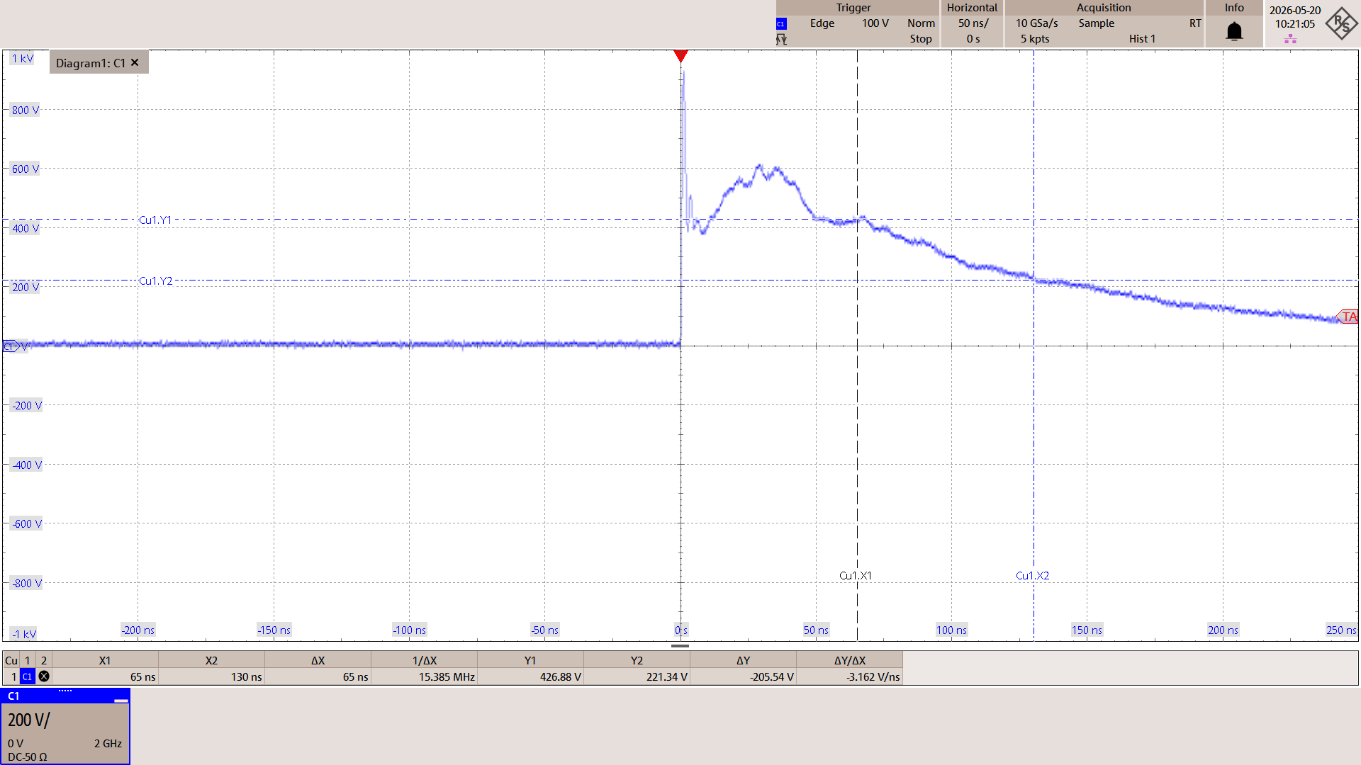

Messung 2 — 4 kV | 20.05.2026 11:20:19
Parameter | Wert
Entladespannung | 4 kV
Triggerlevel | 800 V
Trigger-Offset | 0 V
Skala | 1000 V/div
Attenuation | 1333
V @ 65 ns | 1739.1305 V
V @ 130 ns | 948.6166 V
V_pp | 3754.9408 V

Kriterium | Gemessen | Grenzwerte | Ergebnis
I@65ns Soll 8 A ±30% | 6.5234 A | [5.6000, 10.4000] A | PASS
I@130ns Soll 4 A ±30% | 3.5582 A | [2.8000, 5.2000] A | PASS
I_Peak Soll 15.0 A ±10% | 14.0845 A | [13.5000, 16.5000] A | PASS

Gesamtergebnis: PASS
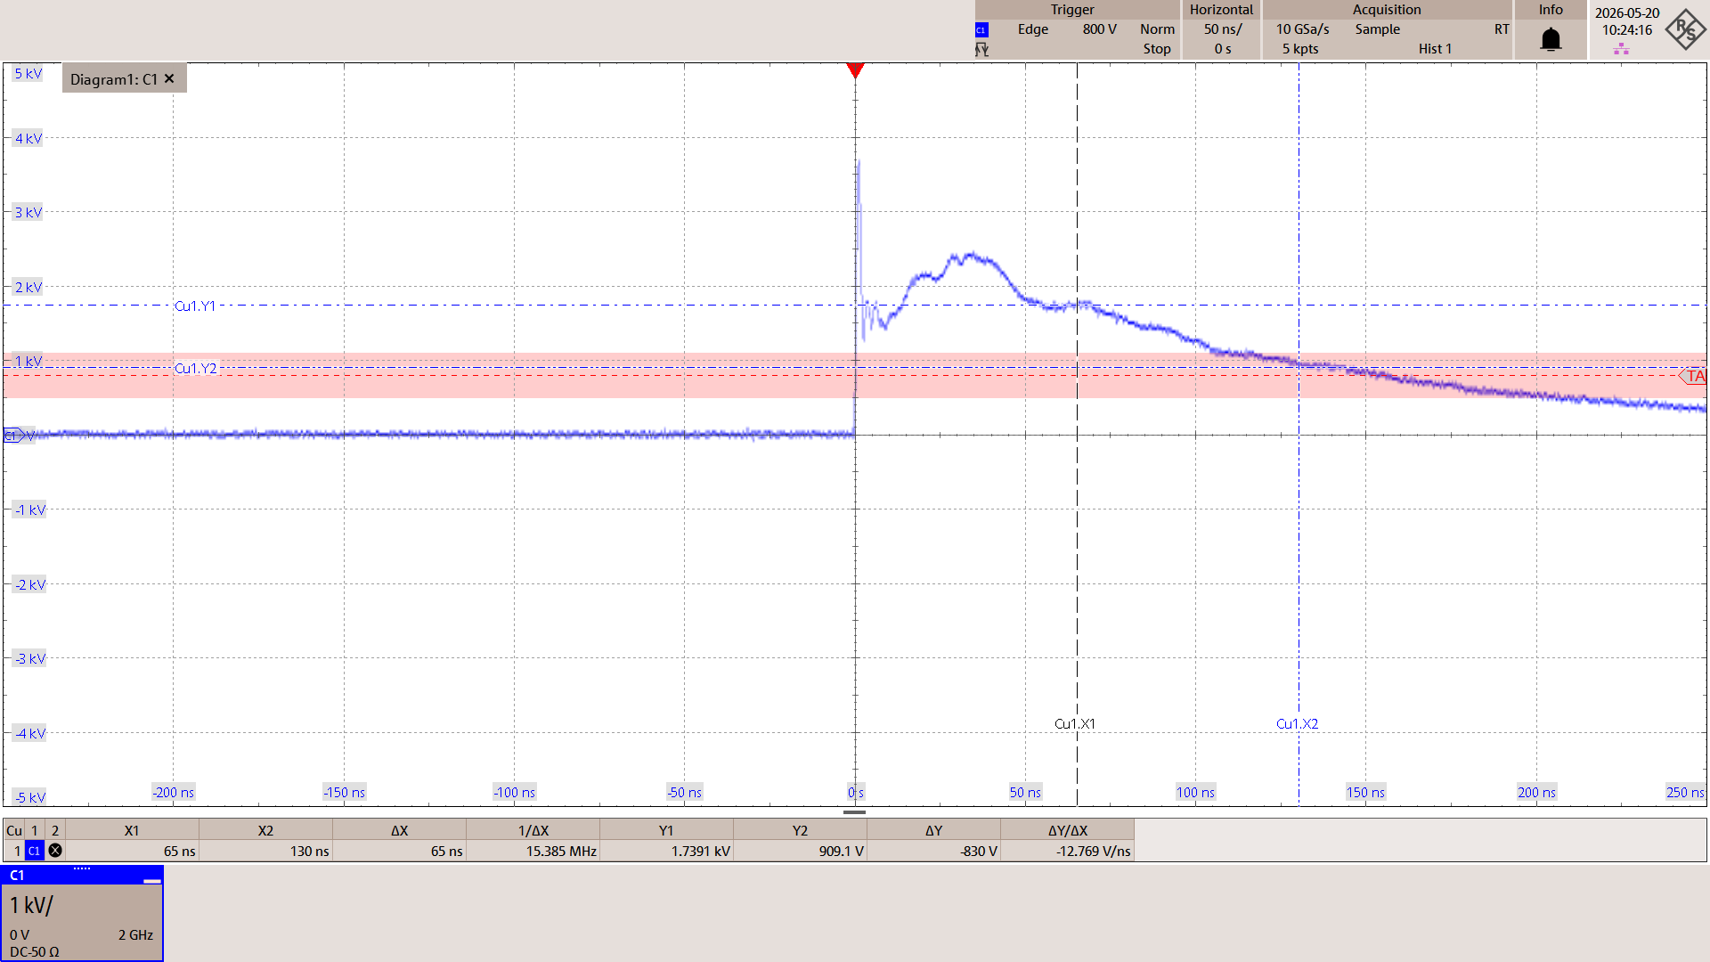

Messung 3 — 6 kV | 20.05.2026 11:21:18
Parameter | Wert
Entladespannung | 6 kV
Triggerlevel | 1000 V
Trigger-Offset | 0 V
Skala | 1100 V/div
Attenuation | 1333
V @ 65 ns | 2782.6086 V
V @ 130 ns | 1478.2609 V
V_pp | 5608.6958 V

Kriterium | Gemessen | Grenzwerte | Ergebnis
I@65ns Soll 12 A ±30% | 10.4374 A | [8.4000, 15.6000] A | PASS
I@130ns Soll 6 A ±30% | 5.5449 A | [4.2000, 7.8000] A | PASS
I_Peak Soll 22.5 A ±10% | 21.0379 A | [20.2500, 24.7500] A | PASS

Gesamtergebnis: PASS
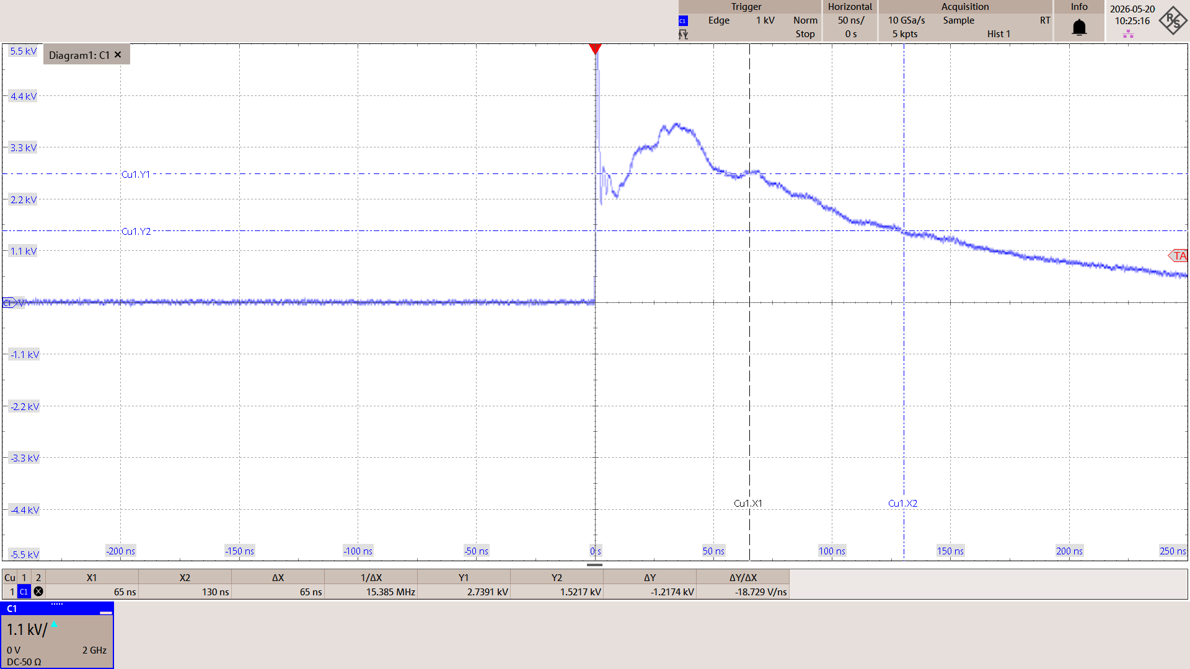

Messung 4 — 8 kV | 20.05.2026 11:21:40
Parameter | Wert
Entladespannung | 8 kV
Triggerlevel | 1000 V
Trigger-Offset | 3000 V
Skala | 1000 V/div
Attenuation | 1333
V @ 65 ns | 3553.3596 V
V @ 130 ns | 1972.3320 V
V_pp | 7470.3560 V

Kriterium | Gemessen | Grenzwerte | Ergebnis
I@65ns Soll 16 A ±30% | 13.3284 A | [11.2000, 20.8000] A | PASS
I@130ns Soll 8 A ±30% | 7.3981 A | [5.6000, 10.4000] A | PASS
I_Peak Soll 30.0 A ±10% | 28.0208 A | [27.0000, 33.0000] A | PASS

Gesamtergebnis: PASS
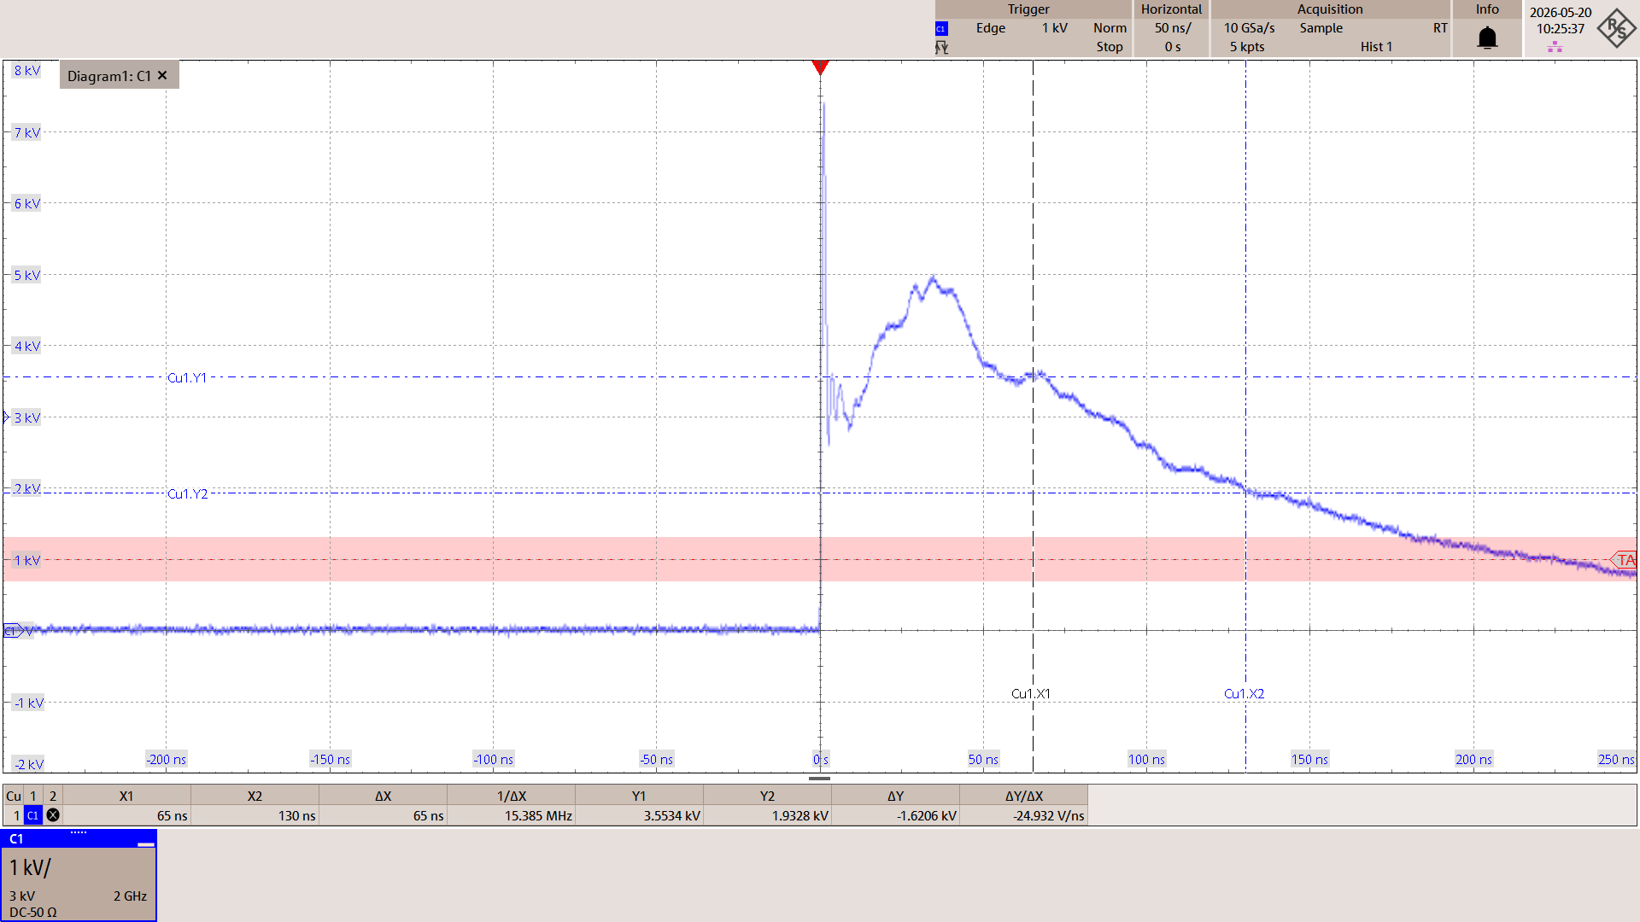

Messung 5 — -1 kV | 20.05.2026 11:22:18
Parameter | Wert
Entladespannung | -1 kV
Triggerlevel | -100 V
Trigger-Offset | 0 V
Skala | 200 V/div
Attenuation | 1333
V @ 65 ns | -411.0672 V
V @ 130 ns | -213.4387 V
V_pp | 932.8064 V

Kriterium | Gemessen | Grenzwerte | Ergebnis
I@65ns Soll 2 A ±30% | 1.5419 A | [1.4000, 2.6000] A | PASS
I@130ns Soll 1 A ±30% | 0.8006 A | [0.7000, 1.3000] A | PASS
I_Peak Soll 3.75 A ±10% | 3.4989 A | [3.3750, 4.1250] A | PASS

Gesamtergebnis: PASS
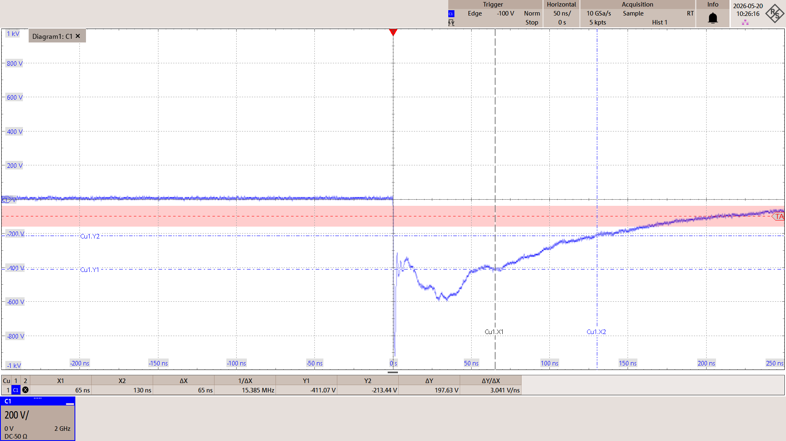

Messung 6 — -2 kV | 20.05.2026 11:22:39
Parameter | Wert
Entladespannung | -2 kV
Triggerlevel | -400 V
Trigger-Offset | 0 V
Skala | 400 V/div
Attenuation | 1333
V @ 65 ns | -822.1344 V
V @ 130 ns | -426.8775 V
V_pp | 1865.6127 V

Kriterium | Gemessen | Grenzwerte | Ergebnis
I@65ns Soll 4 A ±30% | 3.0838 A | [2.8000, 5.2000] A | PASS
I@130ns Soll 2 A ±30% | 1.6012 A | [1.4000, 2.6000] A | PASS
I_Peak Soll 7.5 A ±10% | 6.9978 A | [6.7500, 8.2500] A | PASS

Gesamtergebnis: PASS
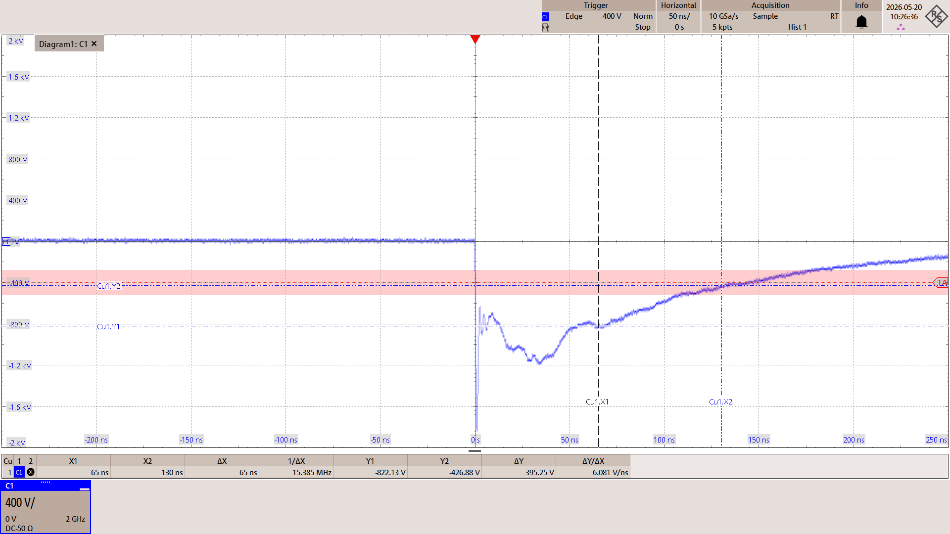

Messung 7 — -4 kV | 20.05.2026 11:22:55
Parameter | Wert
Entladespannung | -4 kV
Triggerlevel | -800 V
Trigger-Offset | 0 V
Skala | 1000 V/div
Attenuation | 1333
V @ 65 ns | -1739.1305 V
V @ 130 ns | -948.6166 V
V_pp | 3754.9408 V

Kriterium | Gemessen | Grenzwerte | Ergebnis
I@65ns Soll 8 A ±30% | 6.5234 A | [5.6000, 10.4000] A | PASS
I@130ns Soll 4 A ±30% | 3.5582 A | [2.8000, 5.2000] A | PASS
I_Peak Soll 15.0 A ±10% | 14.0845 A | [13.5000, 16.5000] A | PASS

Gesamtergebnis: PASS
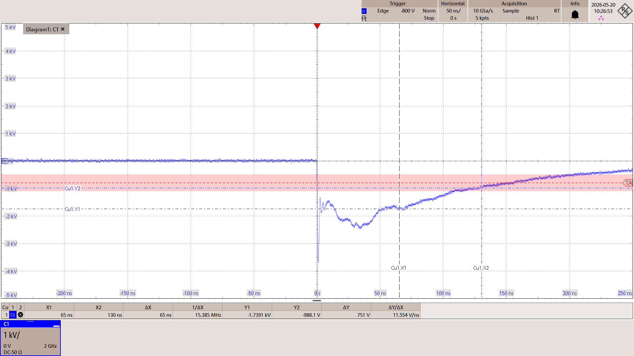

Messung 8 — -6 kV | 20.05.2026 11:23:13
Parameter | Wert
Entladespannung | -6 kV
Triggerlevel | -1000 V
Trigger-Offset | 0 V
Skala | 1100 V/div
Attenuation | 1333
V @ 65 ns | -2695.6521 V
V @ 130 ns | -1434.7826 V
V_pp | 5652.1738 V

Kriterium | Gemessen | Grenzwerte | Ergebnis
I@65ns Soll 12 A ±30% | 10.1112 A | [8.4000, 15.6000] A | PASS
I@130ns Soll 6 A ±30% | 5.3818 A | [4.2000, 7.8000] A | PASS
I_Peak Soll 22.5 A ±10% | 21.2010 A | [20.2500, 24.7500] A | PASS

Gesamtergebnis: PASS
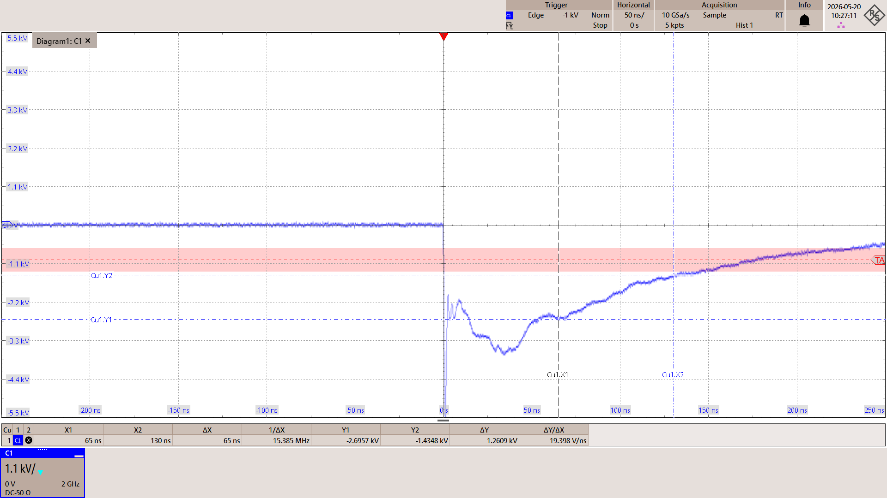

Messung 9 — -8 kV | 20.05.2026 11:24:11
Parameter | Wert
Entladespannung | -8 kV
Triggerlevel | -1000 V
Trigger-Offset | -3000 V
Skala | 1000 V/div
Attenuation | 1333
V @ 65 ns | -3553.3596 V
V @ 130 ns | -1932.8063 V
V_pp | 7430.8301 V

Kriterium | Gemessen | Grenzwerte | Ergebnis
I@65ns Soll 16 A ±30% | 13.3284 A | [11.2000, 20.8000] A | PASS
I@130ns Soll 8 A ±30% | 7.2498 A | [5.6000, 10.4000] A | PASS
I_Peak Soll 30.0 A ±10% | 27.8726 A | [27.0000, 33.0000] A | PASS

Gesamtergebnis: PASS
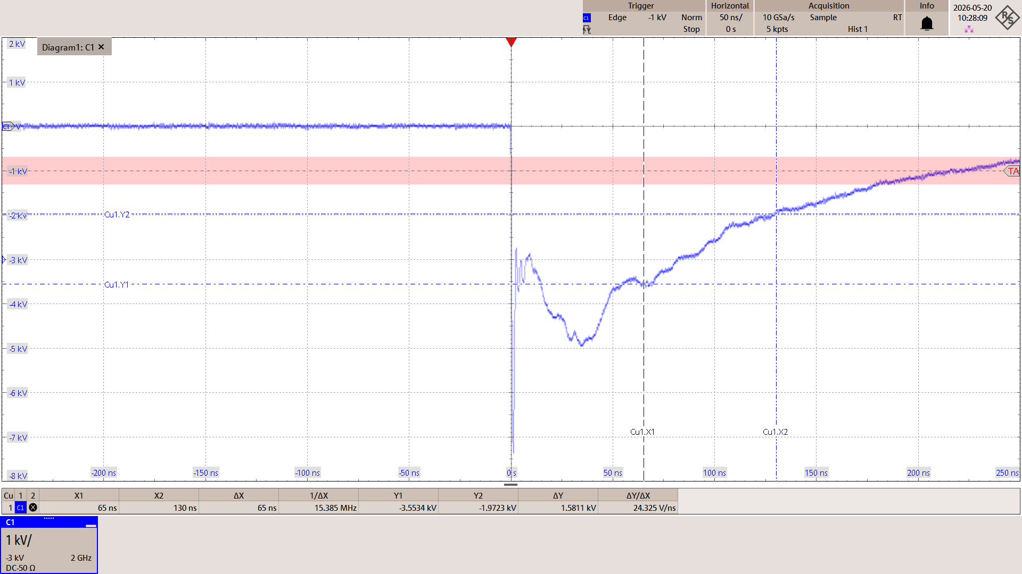

Messung 10 — 2 kV | 20.05.2026 11:26:22
Parameter | Wert
Entladespannung | 2 kV
Triggerlevel | 400 V
Trigger-Offset | 0 V
Skala | 400 V/div
Attenuation | 1333
V @ 65 ns | 837.9447 V
V @ 130 ns | 458.4980 V
V_pp | 1818.1819 V

Kriterium | Gemessen | Grenzwerte | Ergebnis
I@65ns Soll 4 A ±30% | 3.1431 A | [2.8000, 5.2000] A | PASS
I@130ns Soll 2 A ±30% | 1.7198 A | [1.4000, 2.6000] A | PASS
I_Peak Soll 7.5 A ±10% | 6.8199 A | [6.7500, 8.2500] A | PASS

Gesamtergebnis: PASS
